Krzesła w stylu kolonialnym do jadalni
Stylowe, indyjskie wnętrze, które zachwyci Twoich gości i będzie funkcjonalne? Wiemy gdzie kupować najlepszej jakości, oryginalne indyjskie meble!

Indie w domu czyli o marzeniach dekoratorskich inwestorów

Jesteś zakochany w stylu indyjskim, w ich bogatym wzornictwie i żywych kolorach? Będąc na wakacjach w Indiach zakochałeś się w ich stylu architektonicznym? A może nigdy tam nie byłeś ale podoba Ci się ten sposób aranżacji wnętrz w szczególnie krzesła w stylu kolonialnym ? Niezależnie od tego zapraszamy wszystkich do poznania bliżej tej kultury. Krzesła w stylu kolonialnymautorstwa lokalnych rzemieślników to prawdziwe arcydzieło wśród mebli. W ofercie mebli indyjskich znaleźć można wiele bardzo ciekawych elementów ozdobnych, które doskonale wyglądają w każdej nawet nowoczesnej przestrzeni.

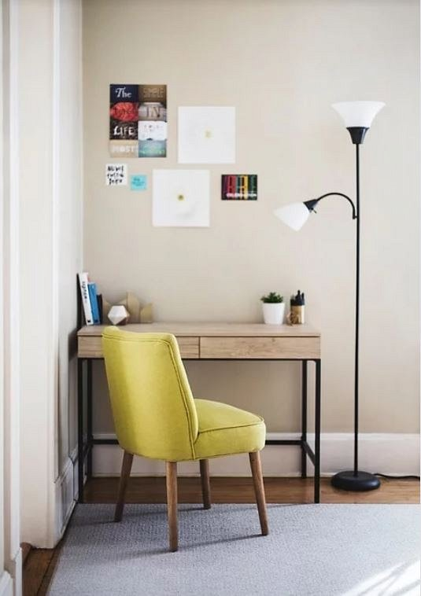

Krzesła w stylu kolonialnym

Nie sposób wyobrazić sobie jadalni bez krzeseł. Poza tym, że muszą być funkcjonalne i wygodne oraz pomieścić wszystkich Twoich gości powinny także pasować do całości wystroju. Wierzymy, że diabeł tkwi w szczegółach. Dlatego też polecamy wcześniej planować całą koncepcje wystroju mieszkania. Pozwoli to uniknąć wielu problemów w przyszłości. Jeśli chcesz wymienić np. krzesła tradycyjne na krzesła w stylu kolonialnym wybieraj te, które zgrają się kolorystycznie z resztą mebli w pomieszczeniu. Zwracaj uwagę na jakość wykonania oraz materiał z jakiego są wykonane. W Meble Świata oferujemy najwyższej jakości meble. Jesteśmy oficjalnym importerem tych wspaniałych akcesoriów do domu i biura. Jeśli aktualnie marzy Ci się remont bądź zmiana stylu w mieszkaniu przez wymianę mebli zapraszamy po meble kolonialne do naszego sklepu online!

